Конвергентный подход в обучении истории и обществознания
Боровкова Наталья Александровна –
учитель истории и обществознания
МАОУ «Лицей №35 г. Челябинска»
Конвергентный подход в школьном образовании - это качественно новый уровень для успешной социализации подрастающего поколения в мире будущего.
Попробуем разобраться, в каких науках нам встречается конвергенция и каким образом она попала в образование. Если в поисковой строке написать «конвергенция», то любой браузер нам выдаст следующие данные:
1) Антарктическая конвергенция.
Мы попадаем в науку географию и находим следующую информацию. Впервые линия антарктической конвергенции была пересечена в 1675 году английским торговцем и путешественником Антони де ла Роше. В 1700 году английский учёный Эдмунд Галлей первым описал ее в научной работе. Зона Южного океана, а также южных частей Тихого, Атлантического и Индийского океанов, окружающая Антарктику, в которой холодные, текущие на север воды Антарктиды встречаются с более теплыми водами Тихого, Атлантического и Индийского океанов. Сливаясь, более плотные холодные воды погружаются под теплые, а поднимающиеся глубинные воды, богатые питательными веществами, формируют благоприятную среду обитания для морских организмов. Линия антарктической конвергенции разделяет собой два региона, различных по климату и биологическому разнообразию. Районы вдоль линии зачастую богаты рыбой и морскими млекопитающими. То есть для них это благоприятная территория! Значит, сочетание разных наук и прикладного подхода может помочь нам в обучении истории и обществознания.
2) Конвергенция глаз.
Это способность глаза смотреть на одну точку при фокусировке на близком объекте. Конвергенция обеспечивает основную характеристику человеческого зрения — бинокулярность. Это совмещение монокулярных изображений и их слияние, благодаря чему мы получаем чёткую картинку. Мы опять можем провести параллели и понять, что при слиянии разных наук и прикладного подхода, мы получаем более полную картину для восприятия мира.
3) НБИК – технологии
«NBIC-конвергенция» - это объединение (слияние) четырех глобальных направлений: NANO, BIO, INFO, COGNO. Термин «NBIC-конвергенция» был введен в 2002 году Уильямом Бейнбриджем и Михаилом Роко, который обозначает ускорение научно- технического прогресса за счет взаимного влияния друг на друга различных областей науки – нанотехнологий, биотехнологий, информационных и когнитивных технологий.
4) НБИКС технологии и Д. И. Дубровский
Давид Израилевич Дубровский – доктор философских наук, профессор, сопредседатель научного совета РАН по методологии искусственного интеллекта и когнитивных исследований, профессор философского факультета МГУ им. М. В. Ломоносова. В своей статье «НБИКС – конвергенция: некоторые теоретические и методологические вопросы» Дубровский рассматривает теоретические и методологические вопросы конвергентного развития НБИКС – технологий (нанотехнологий, биотехнологий, информационных, когнитивных, социогуманитарных технологий и соответствующих им научных дисциплин).
После сбора информации о конвергенции можно сделать вывод о том, что конвергентный подход - это не просто интеграция знаний, происходящая в одних областях, но и способность осознания вопросов, актуальных для других сфер жизни. Конвергентный подход в образовании - это образовательные практики, ориентированные на межпредметное взаимодействие, высокие технологии, опережающее обучение.

Сотрудники Московского института открытого образования Т. С. Фещенко и Л. А. Шестакова предлагают нам свое определение конвергентного образования как целенаправленный процесс формирования компетенций, необходимых для жизни и трудовой деятельности в эпоху конвергентных наук и технологий
Можно выделить следующие принципы конвергентного образования:
- Сетевая коммуникация
- Модель познания – конструирование
- Надпредметные знания через НБИКС-технологии
- Ведущая роль самоорганизации в процессе обучения
- Обучение не предметам, а различным видам деятельности
- Междисциплинарный синтез естественного и гуманитарного знания
- Переориентация учебной деятельности с познавательной на проективно-конструктивную.
Впервые о конвергентном подходе я узнала на мастер-классе учителя географии ГБОУ «Школа имени Маршала В. И. Чуйкова» Колечкина Ивана Сергеевича в Москве в 2019 году. Иван Сергеевич учил нас, что урок должен удивлять, сочетая порой несочетаемое.
Учителя в образовательной деятельности используют конвергенцию, сочетая межпредметный и прикладной подход, инструменты развития критического мышления, развивая исследовательские компетенции и навыки работы в группе. Например, процесс испарения мы можем рассматривать на различных уроках во всем его многообразии. На физике, географии, биологии, химии, математике… и даже на русском языке. (см. рис. 1)

Рисунок 1
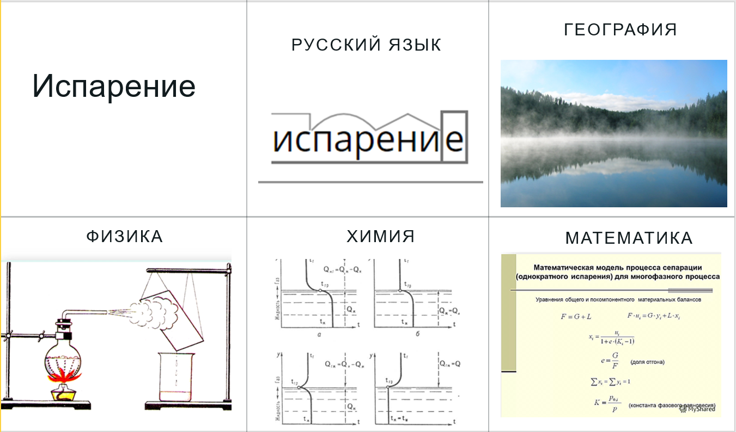
Использовать конвергентный подход можно на разных этапах урока. Например, для определения темы урока. (см. рис. 2-4)

Рисунок 2
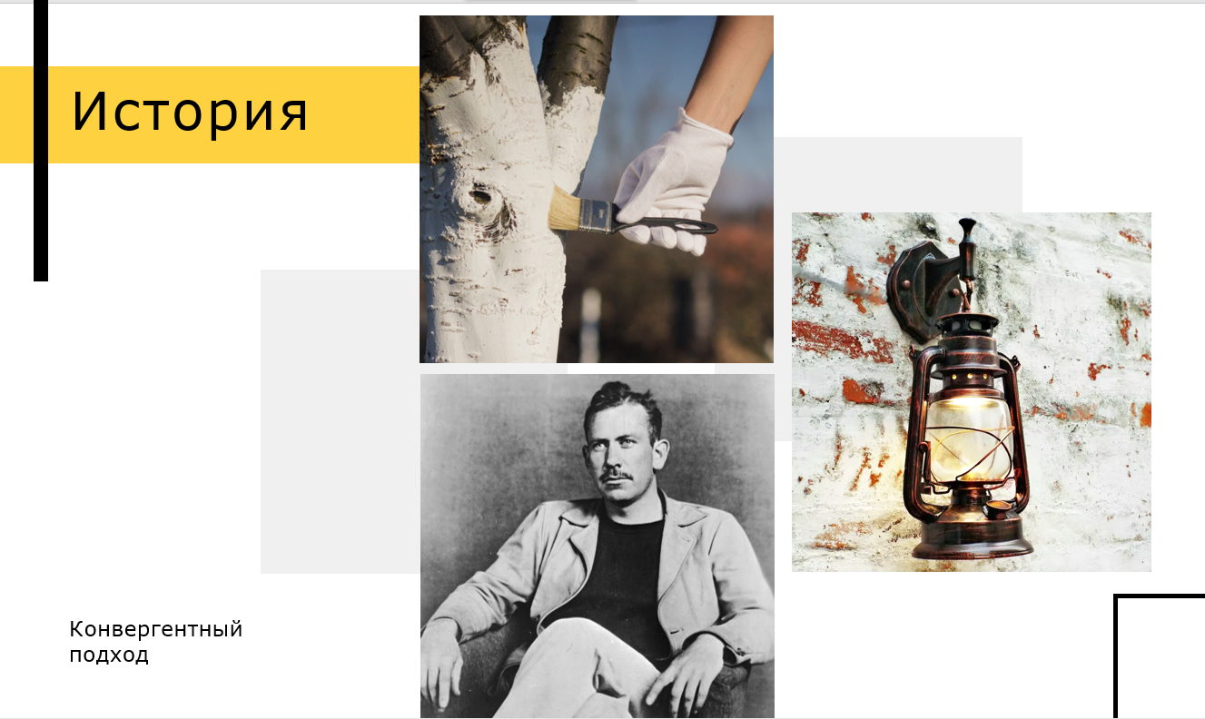

Рисунок 3
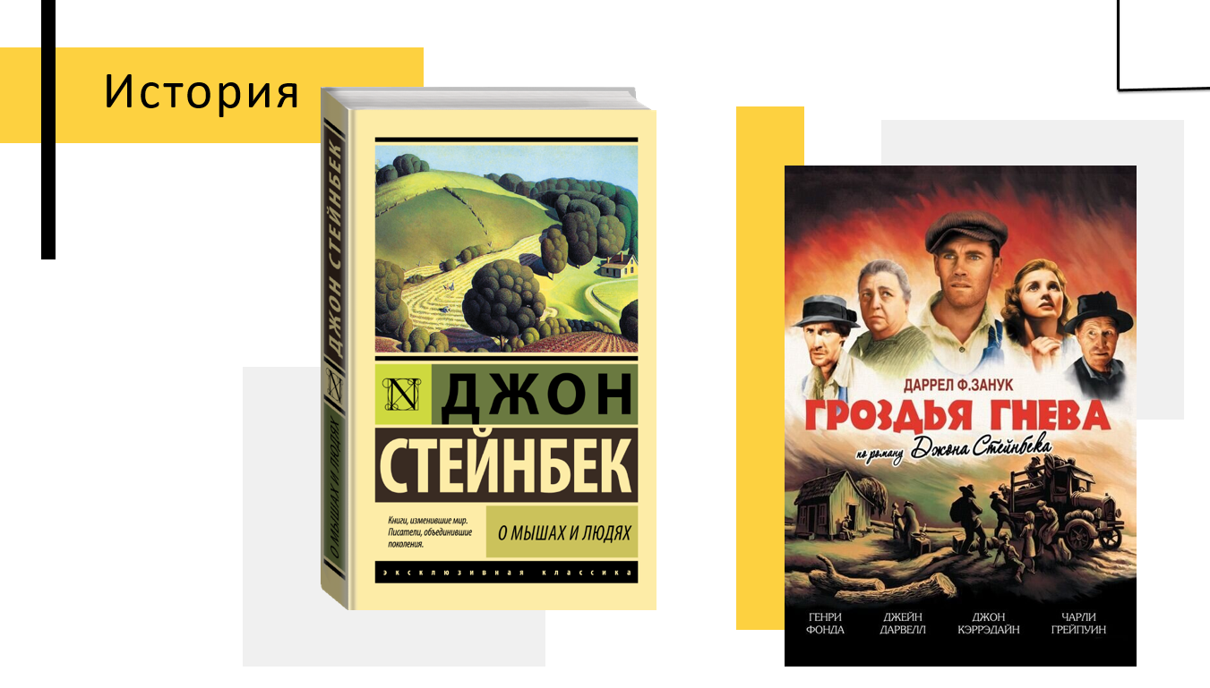

Рисунок 4
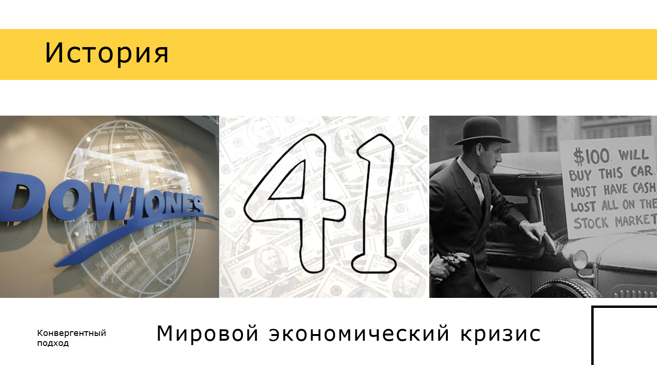
В 2025-2026 учебном году для школьников России будет введен предмет историческое краеведение. Конвергентный подход и здесь предлагает большой простор для творчества. (см. рис. 5)

Рисунок 5
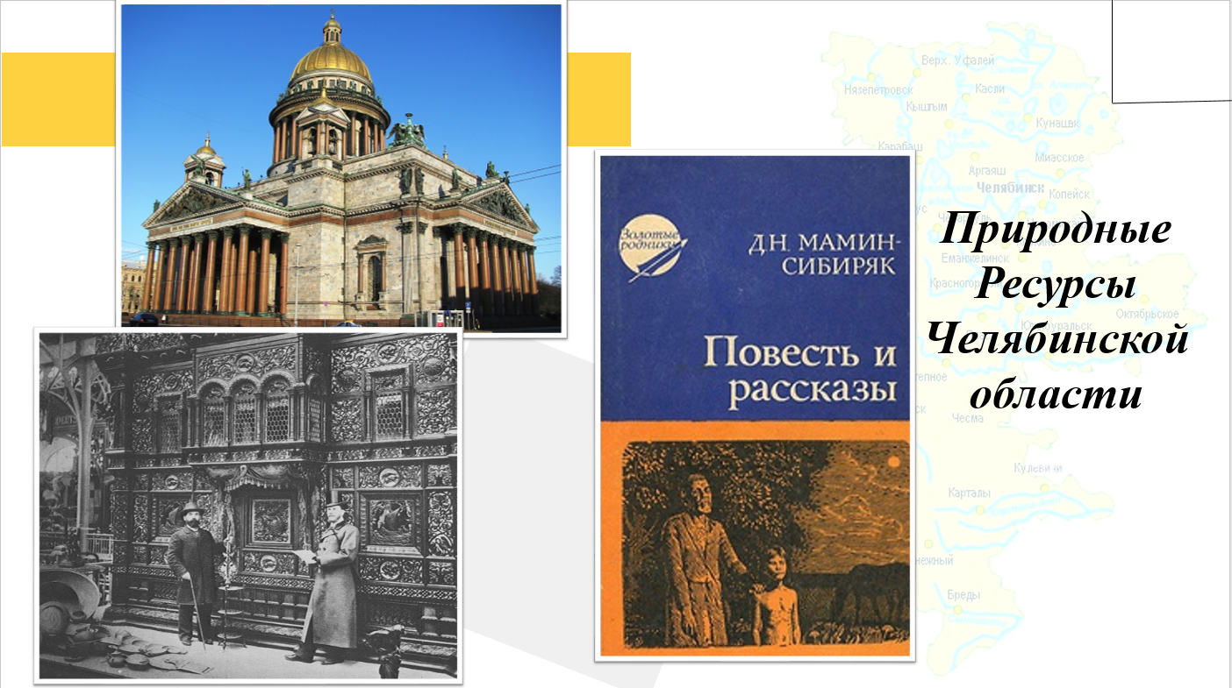
На первый взгляд очень трудно определить, что объединяет представленные картинки. Но тем интереснее будет изучение нового материала, если учащиеся смогут определить тему урока самостоятельно, опираясь на иллюстрации.
Также конвергентный подход позволяет нам построить весь урок изучения нового материала на основе междисциплинарного синтеза. (см. рис. 6)

Рисунок 6
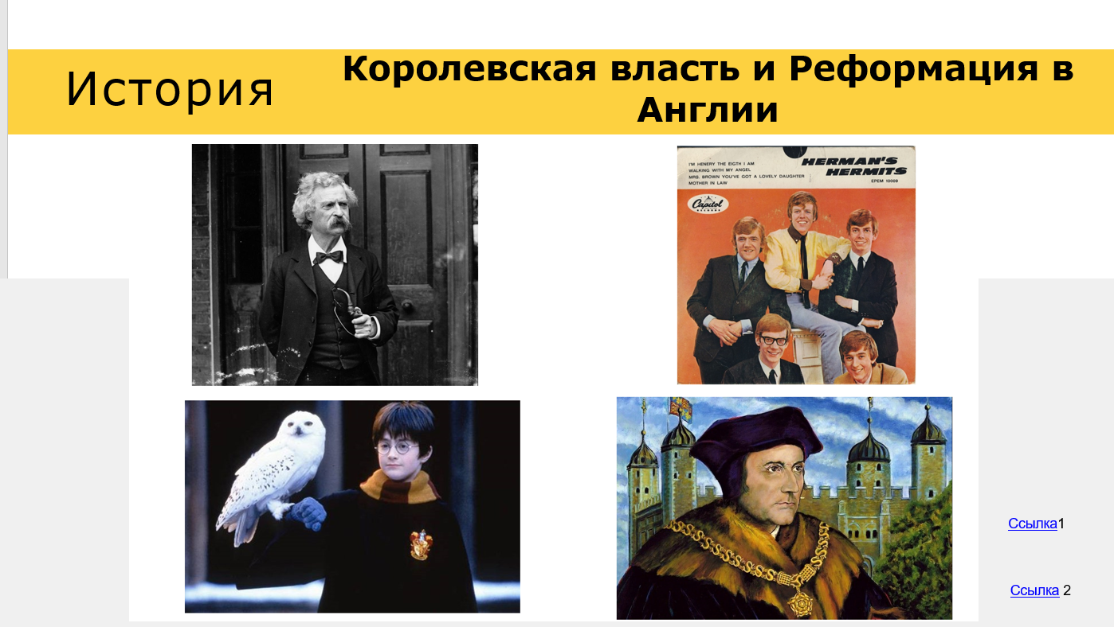
Это задание помогает привлечь внимание учащихся и удерживать его на протяжении всего урока. Ведь по ходу разбора материала окажется, что все эти изображения объединяет личность Генриха VIII. Она упоминается в произведении М. Твена «Принц и нищий» (1). Во время его правления был построен Крайст-Черч - колледж, входящий в состав Оксфордского университета в Англии, в котором снимали фильм про Гарри Поттера (2). Именно он казнил Томаса Мора (4), а у английской группы 1960-х «Herman’s Hermits» (3) есть песня, посвященная Генриху VIII. И на уроке учащиеся пытаются определить в чем заключается основная мысль песни (слушали в оригинале) и соотнести с материалом урока при подведении итогов. Таким образом, данный урок способствует формированию устойчивых внутрипредметных (философия, взгляды и идеи Т. Мора) и межпредметных связей (литература (М. Твен), современная культура, которая понятна, близка школьнику и историческая культурная преемственность (Гарри Поттер), а также музыка и иностранный язык (песня «Herman’s Hermits» – умение понять несложный английский текст и соотнести с изученными историческими фактами).
Использование конвергентного подхода на уроках обществознания является неотъемлемой частью моей педагогической деятельности. (см. рисунок 7)

Рисунок 7
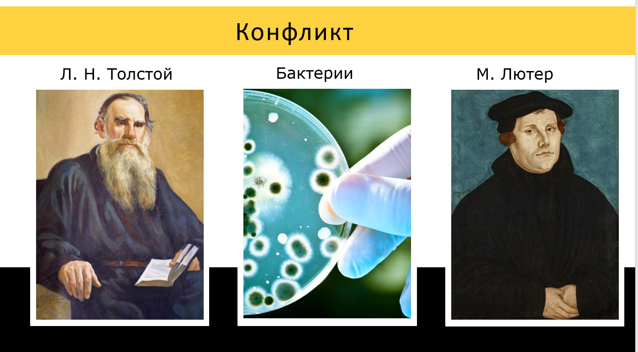
Перед вами три иллюстрации. Что их объединяет?
1. Л.Н. Толстой. Литератор, классик. Был предан анафеме (отлучение от церкви). Лев Николаевич вступает в противоречие, конфликт с обществом.
2. Человек ежедневно противостоит множеству бактерий, что позволяет создавать новые способы борьбы с ними.
3. Мартин Лютер, представитель Реформации в Германии. Противопоставил себя всему католическому миру, выдвинув новые тезисы вероучения.
Таким образом, объединяющим словом стал конфликт, противопоставление. (предметные области: литература, история, биология).
Уход от «предметоцентрированного» подхода в обучении школьников к конвергентному подходу позволяет воспитывать конкурентоспособного ученика. Необходимо совершенствовать систему образования, готовить школьников к успешной социализации в мир будущего, обеспечить опережающее обучение в условиях конвергенции наук и технологий.

